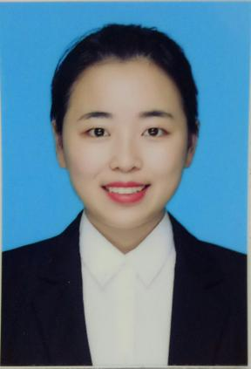

* **项目名称**：语音小管家Sosuke

**项目简介**：你想在无聊的时候有个小管家跟你聊天吗？你想在Linux下用语音直接执行命令吗？语音小管家 Sosuke就可以帮你实现这些愿望，Sosuke是借助图灵机器人和百度语音识别、合成等第三方平台和第三 工具，使用C++编写的一个智能AI对话和语音管理工具，它除去对话功能之外还可以执行Linux下相关命 令，并且可执行的命令支持自己配置

**应用技术**：Linux系统/网络编程，百度SDK，C++ STL库，HTTP协议

**项目源码**：<https://github.com/CXYhh121/VoiceButler-.git>

**项目详解**：<https://blog.csdn.net/chenxiyuehh/article/details/97918146>

* **项目名称**：IM网页版聊天系统

**项目简介**：基于websocket协议，使用开源框架mongoose编写网页版本的群聊即时通信工具，使用 HTTP+mongoose+session+MySQL+jsoncpp的技术构成，完成一个网页版的聊天室，该聊天室里能支 持不限人数且不限时的聊天

**应用技术**：HTTP协议、mongoose框架、Linux系统/网络编程、MySQL语句

**项目源码**：https://github.com/CXYhh121/IMWebChat.git

**项目详解**：https://blog.csdn.net/chenxiyuehh/article/details/98657793

**项目经验**

* 校内二等奖学金 (2016-2019三学年)
* CET-4 (2017学年)
* 熟练常见的编写测试用例的方法，了解常见的开发和测试模型
* 熟练掌握C/C++ 语言,掌握基本的算法原理,会利用开发平台编写高级语言程序
* 熟练掌握C++ STL库，熟练使用string、vector、list、map、set等STL容器
* 熟练掌握顺序表、链表、栈、队列、二叉树、红黑树，哈希表等数据结构
* 熟悉掌握Linux系统编程，掌握vim、gcc/g++以及gdb的使用
* 熟练使用Linux命令，理解进程线程调度管理、内存管理、文件存储机制，高级IO
* 熟练掌握计算机网络相关知识，熟悉TCP/IP五层协议模型，以及每层相关的协议
* 熟悉MySql、SQLServer数据库,掌握基于MySQL的数据库相关增删查改语句

学校：西安财经大学

专业：计算机科学与技术

电话：185-9201-1019

邮箱：CXYhh121@126.com

**IT技能**

* 国家励志奖学金 (2017-2019两学年)

**获奖证书**

**陈茜月**

求职意向：C++测试开发工程师